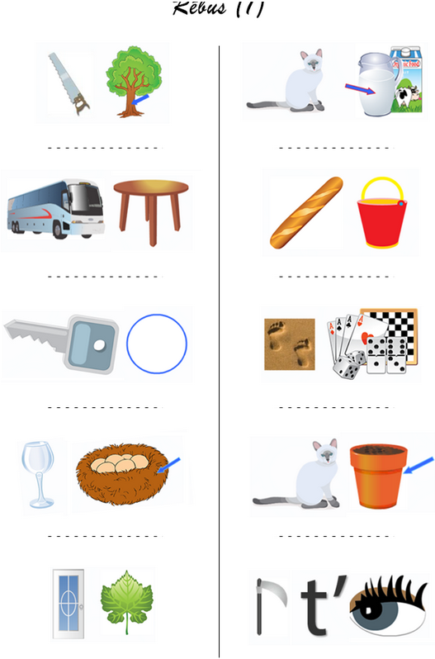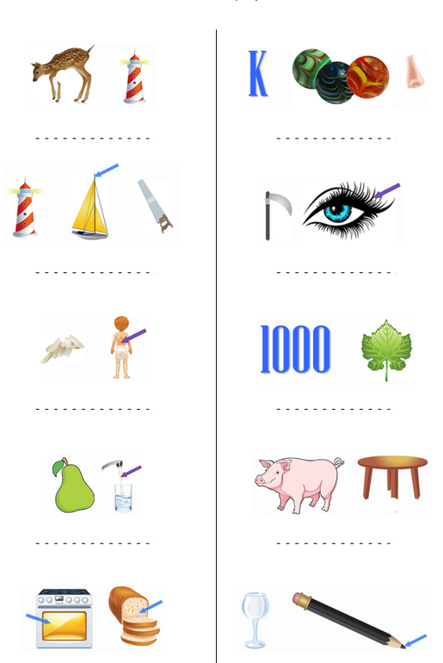

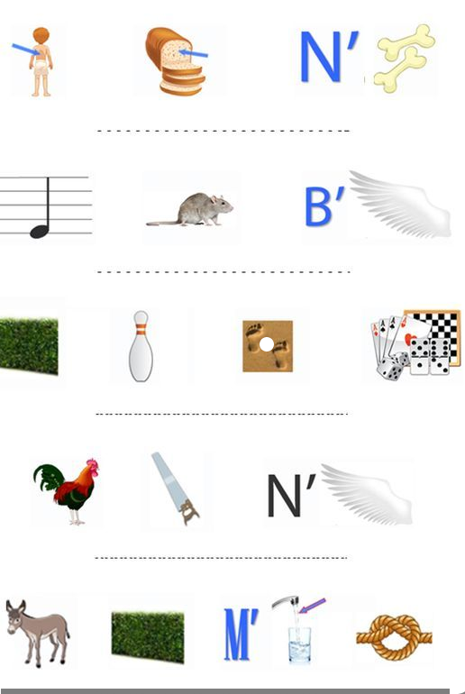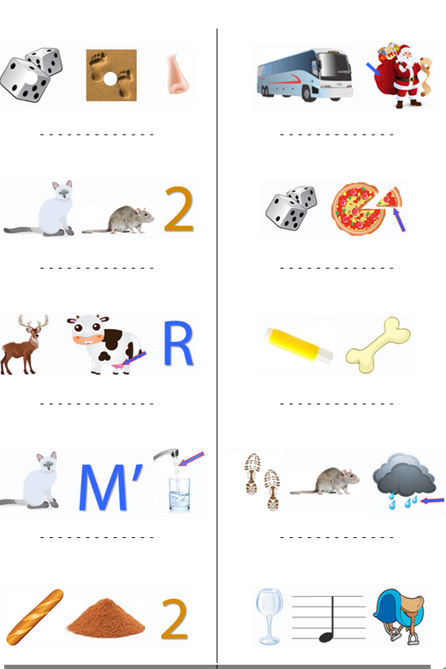

Citron ( scie – tronc) fanfare ( faon – phare)

Cartable (car – table) pharmacie ( phare – mât – scie)

Clairon (clef – rond) rideau (riz – dos)

Vernis (verre- nid) poireau ( poire – eau)

portefeuille (porte – feuille) fourmis (four – mie)

chalet (chat – lait) cabinet ( ca – billes – nez)

pinceau (pain – seau) fossille ( fauz – cils)

Page (pas – jeux) millefeuille ( mille feuille)

chapeau (chat – pot) portable ( porc – table)

fauteuil (faux – t’- œil) vermine (verre – mine)

dépanner (dé – pas- nez) domino ( dos – mie – n’ – os)

charade (chat- rat- deux) mirabelle ( mi – rat- b’ - aile)

serpillère ( cerf – pis- R) équipage ( haie – quille – pas – jeux)

chameau ( chat – m’- eau) coccinelle ( coq – scie- n’- aile)

pintade (pain – tas- deux) anémone ( âne – haie – m’- eau- nœud)

carotte (car – hotte)

départ ( dé – part)

colosse (colle – os)

parapluie (pas – rat- pluie)

vermicelle (verre – mi – selle)